思政部实践教学活动简报
思想政治理论课教学部 2016年 11月 23日
亲近农林 体悟民俗
——湖熟一行
李兴蜀 史荟 王瑞 吴跟强
2016年10月30日，我们一行4位同学跟随学校组织的课程实践活动队伍，参观了三个地点，分别为台湾农民创业园、花卉展和七仙大福村。在这里，驻足每一处，亲近农林体悟民俗，心灵的触动让我们倍感轻松愉悦！
一大早，我们便来到了第一站台湾农民创业园。

台湾农民创业园
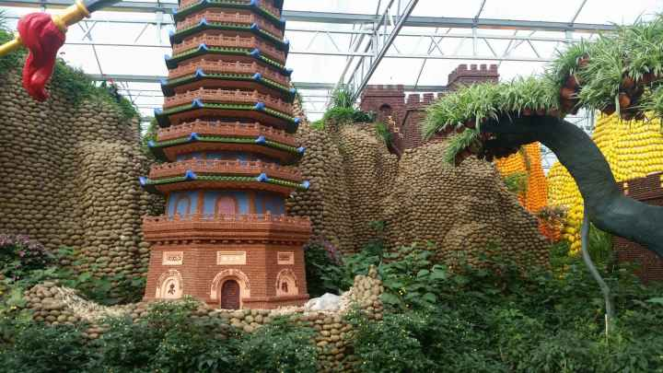
踏入创业园映入眼帘的便是由各种农作物堆砌而成的小型仿真建筑。
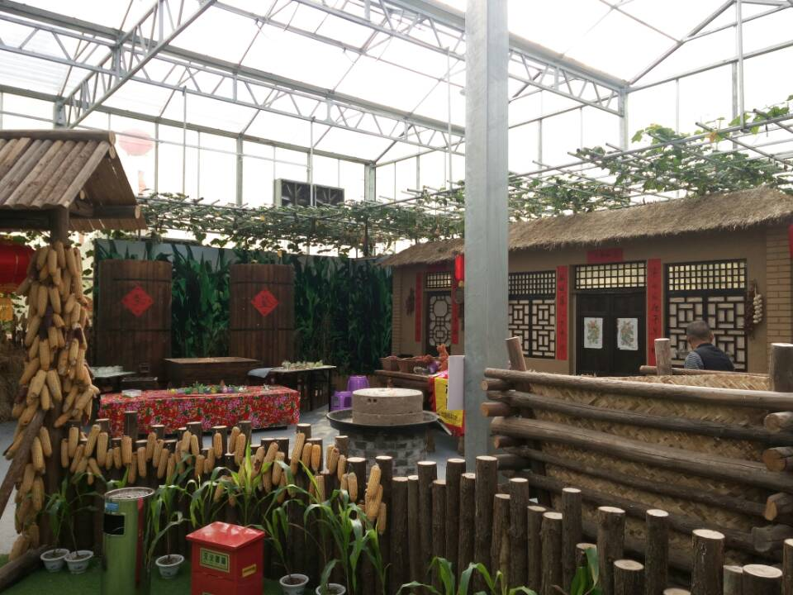
主展馆的台湾厅里有一处兰花区，展出了不少新奇特兰花品种。笔者注意到，各种兰花正在盛开，花朵造型各异，既有传统的蝴蝶兰，又有文心兰、石斛兰、儿兰、天鹅兰、大花惠兰等10多品种，红、黄、粉、紫、淡蓝各色花朵争相开放，十分美丽动人。
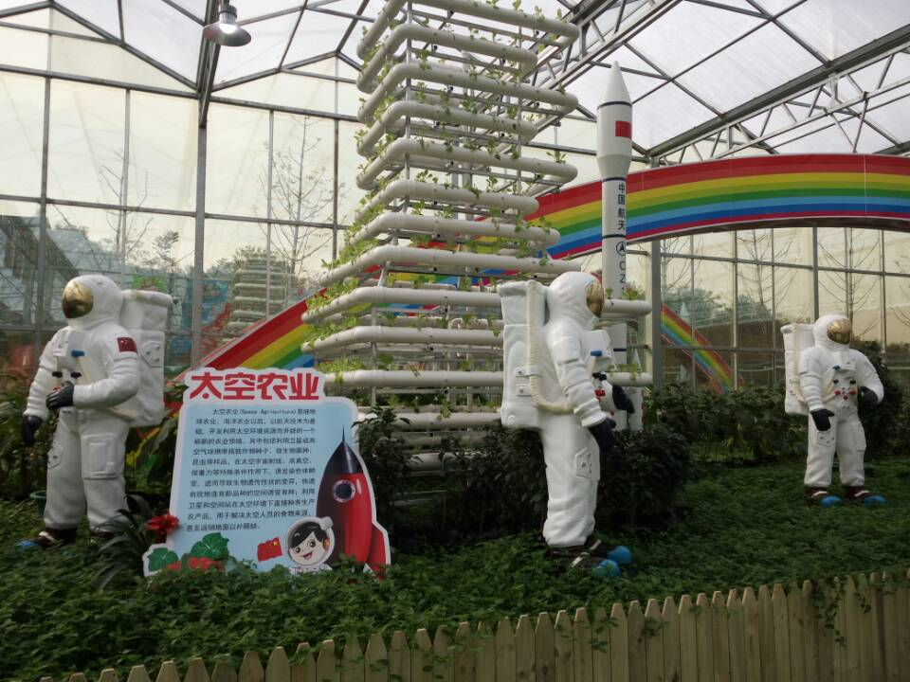
本次农业嘉年华的主办地江宁横溪台湾农民创业园，作为南京农业对台交流的一大平台，台湾农业元素在展会现场无处不在。农业嘉年华特设台湾厅，分别设置台湾兰花景点区、宝岛风情蔬菜景观区、台湾精品产品展销区、台湾生态歌舞表演互动区等。大家无需前往台湾，在台创园即可品尝正宗的宝岛美食、欣赏地道的台湾风情。

花卉展
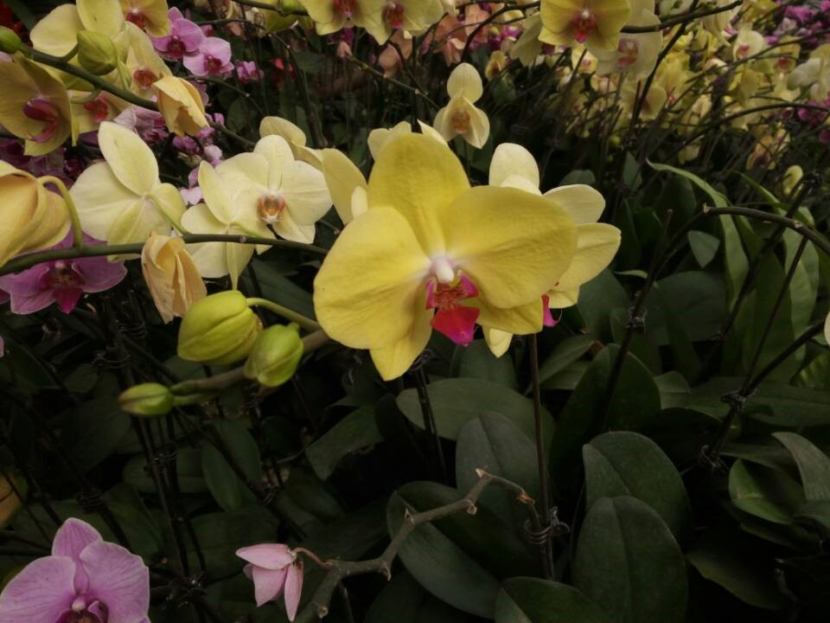

七仙大福村
来到七仙大福村广场，广场前原来的一水库名叫仙女湖，传说是倒映过仙女下凡的飘飘裙裙。村里老人说，“大福村”原名是“傅村”，传说这里是长工董永的东家傅员外家的所在地，而后，千年相传，如今“傅”已经变成了“福”了。

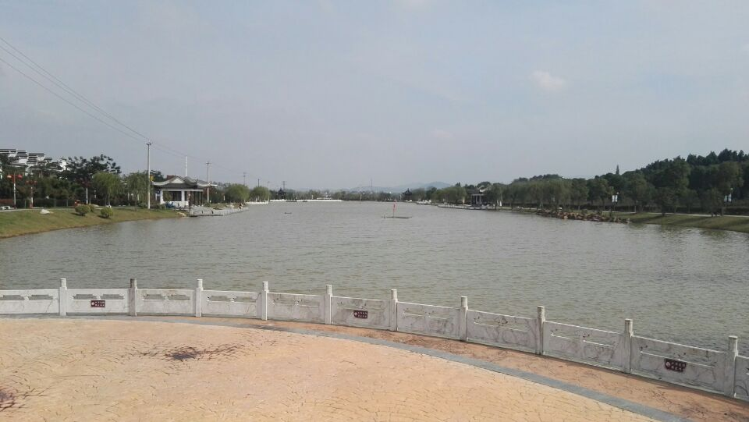

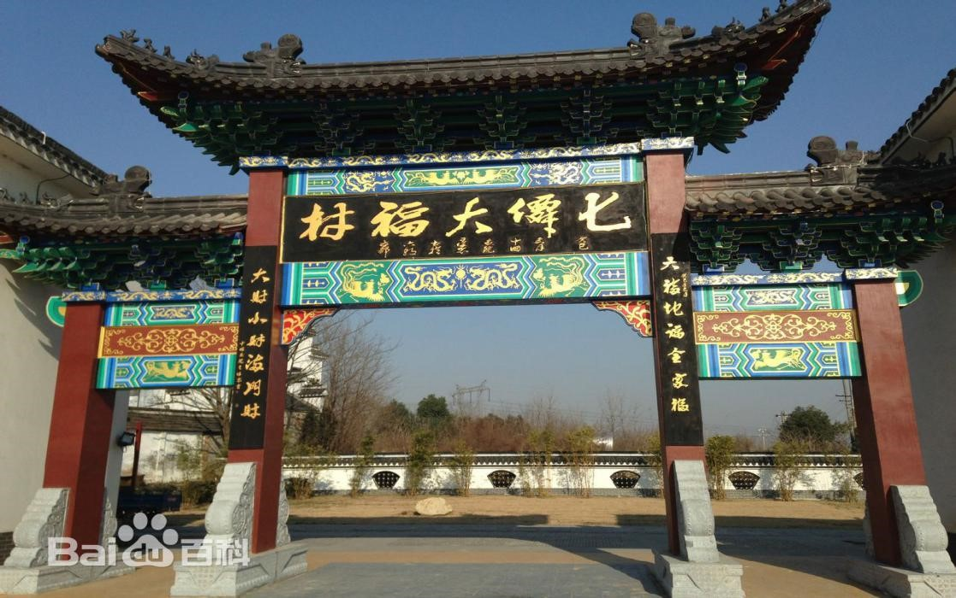
然后进入参观之后，会看到七仙大舞台：舞台入口广场东临风景逶迤、视线开阔的垂钓中心，南靠主干大道花山路，集休闲、游憩、观光等功能于一体。广场散布体现七仙爱情主题的雕塑，及刻写经典爱情语录的双人椅。中心设置大型喷泉，以群组的形式体现“董永与七仙女”的神话传说。广场周边有乡土树种，反映出春、夏、秋、冬不同的季相景观。

乡风民俗：每年在固定的时刻都会举行名俗活动，来到这里的游客可以体验到本地区特有的乡风民俗。

在七仙大福村的上游还有一座雄伟的寺庙，拾阶而上首先映入眼帘的便是“圆通宝殿”四个大字。殿内，游客们安静的参观，香客们虔诚的祈祷，他们专注于自己的信仰，并没有因为我们的到来而受到影响。正殿两旁还有其他的几处佛堂，皆是朱墙青瓦。绕过正殿上到后山藏经阁，清风徐徐，虫鸟高鸣，静谧严肃的佛门也因为这些生灵而多了一丝灵气。
山坡的最高处便是观音庙了，塔为八角玲珑塔，内置水观音塑像一尊，塑像威严大气，让人不由得心生膜拜之情。宝塔的飞檐上皆有悬挂鱼尾铃，风吹铃响，我等四人是时回首俯瞰，村景尽收眼底，沐浴在这圣洁的阳光里，心境不由得空灵起来，铃响如撞钟，长吁一声，皆感叹到——正所谓太平盛世啊！
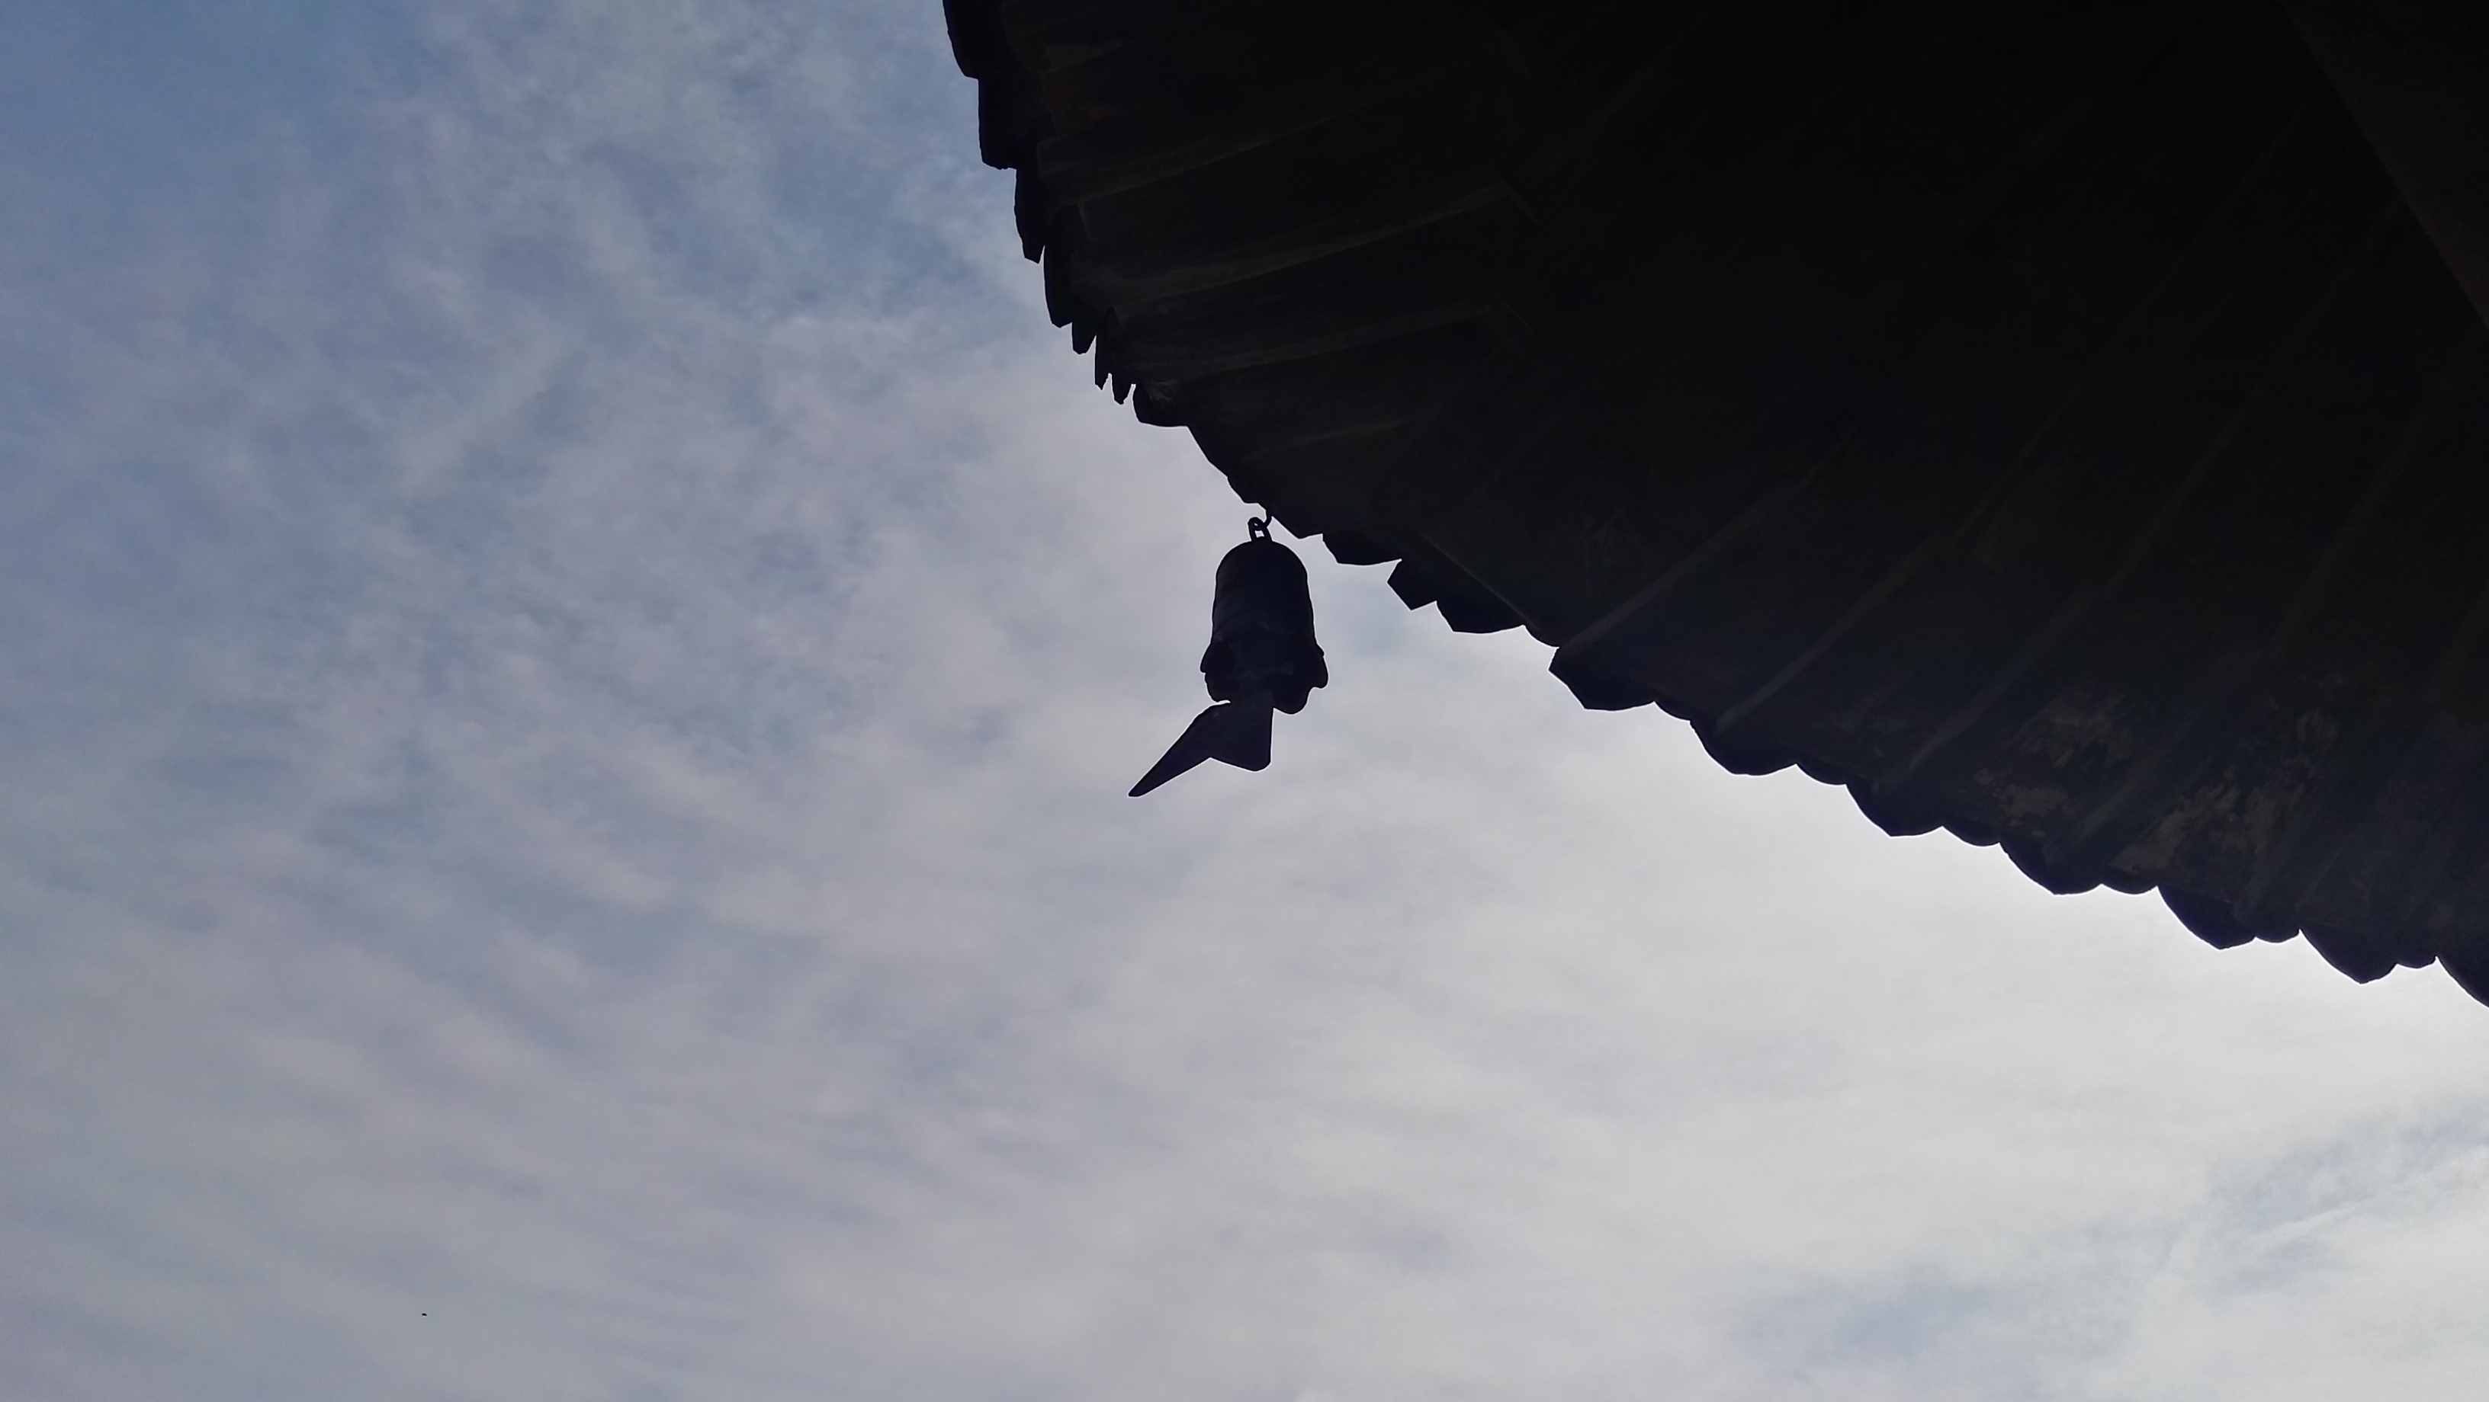

实践总结
此次马克思实践我们深刻领略了台湾的风土人情，农业的丰富多彩，浓厚的文化气息。在这里我们懂得了更多在学校不能感受到的那种美好！实践出真知！深刻懂得了实践的重要性，意识到实事求是原则的唯一性。相信这次实践给同行的朋友们也带去了很多不一样的深刻感受！希望类似的马克思实践可以一直会有！

